
Anmeldung OGTS
Grund- und Mittelschule
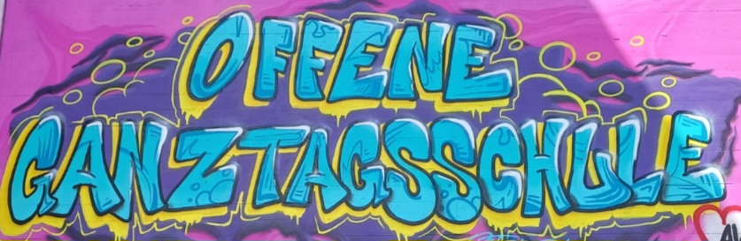
Die Anmeldung erfolgt direkt bei der Schulleitung und ist
verbindlich für das ganze Schuljahr. Die Mindestbuchungszeit
beträgt zwei Nachmittage (von Montag bis Donnerstag) pro
Schulwoche.
Für den Freitag gibt es eine gesonderte Anmeldung (kostenpflichtig)

Unsere Anmeldeformulare finden Sie zu gegebener Zeit
Auf der Homepage der Schule
https://www.schule-hirschau.de/ogts.htm Offene
Meldeschluss: 30.04.2026 Ganztagsschule
Kontakt/Ansprechpartner
Schulleitung / Sekretariat 09622/81801
Email: schule-hirschau@t-online.de
Offene Ganztagsschule 09622/81808
(Frau Stefanie Klementa / Frau Simone Neef)
Email: ganztagsschule-hirschau@t-online.de
Wir freuen uns auf Ihre Anmeldung!
Hirschau

Unser Leitsatz:
„Wir sind nicht alle gleich,
aber alle gleich viel wert!“
Offene Ganztagsschule (OGTS) Wie sieht das Betreuungsangebot aus?
gemeinsames Mittagessen
Im Anschluss an den Unterricht (ab 12.30Uhr) können die Kinder gemeinsam am Mittagessen teilnehmen. Kosten: Grundschüler 4,50€ pro Portion und Mittelschüler 4,90 € pro Portion.
Die Offene Ganztagsschule ist ein freiwilliges schulisches
Angebot zur ganztägigen Förderung und Betreuung unserer
Schülerinnen und Schüler. Kooperationspartner der Schule
und Träger ist der Arbeiterwohlfahrt – Ortsverein – Hirschau.
An vier Wochentagen, grundsätzlich ab Unterrichtsende, bietet
Hausaufgabenbetreuung
Unser Betreuungsteam unterstützt die Schülerinnen und Schüler beim konzentrierten und zielgerichteten Erstellen der Hausaufgaben
die OGTS bis 16.00 Uhr ein verlässliches und abwechslungsreiches
Betreuungsangebot. Schulleitung, Lehrkräfte und Eltern sind
wichtige Partner in einer positiven Zusammenarbeit

zur familiengerechten Betreuung gehören:
Freizeit Sport, Spiel und Spaß an der frischen Luft oder in der Turnhalle gehört ebenso wie Basteln, Malen, Kochen und Backen zu unseren Freizeitbeschäftigungen. Die OGTS bietet täglich verschiedene AG`S an. Die aktuellen Angebote zum Schuljahr 2026/2027 werden rechtzeitig ausgeschrieben.
Mittagsverpflegung
Hausaufgaben Betreuung und Fördermaßnahmen
Freizeitangebote mit sportlichen, musischen und kreativen Aktivitäten

Vorteile der offenen Ganztagsschule
Für die Eltern:
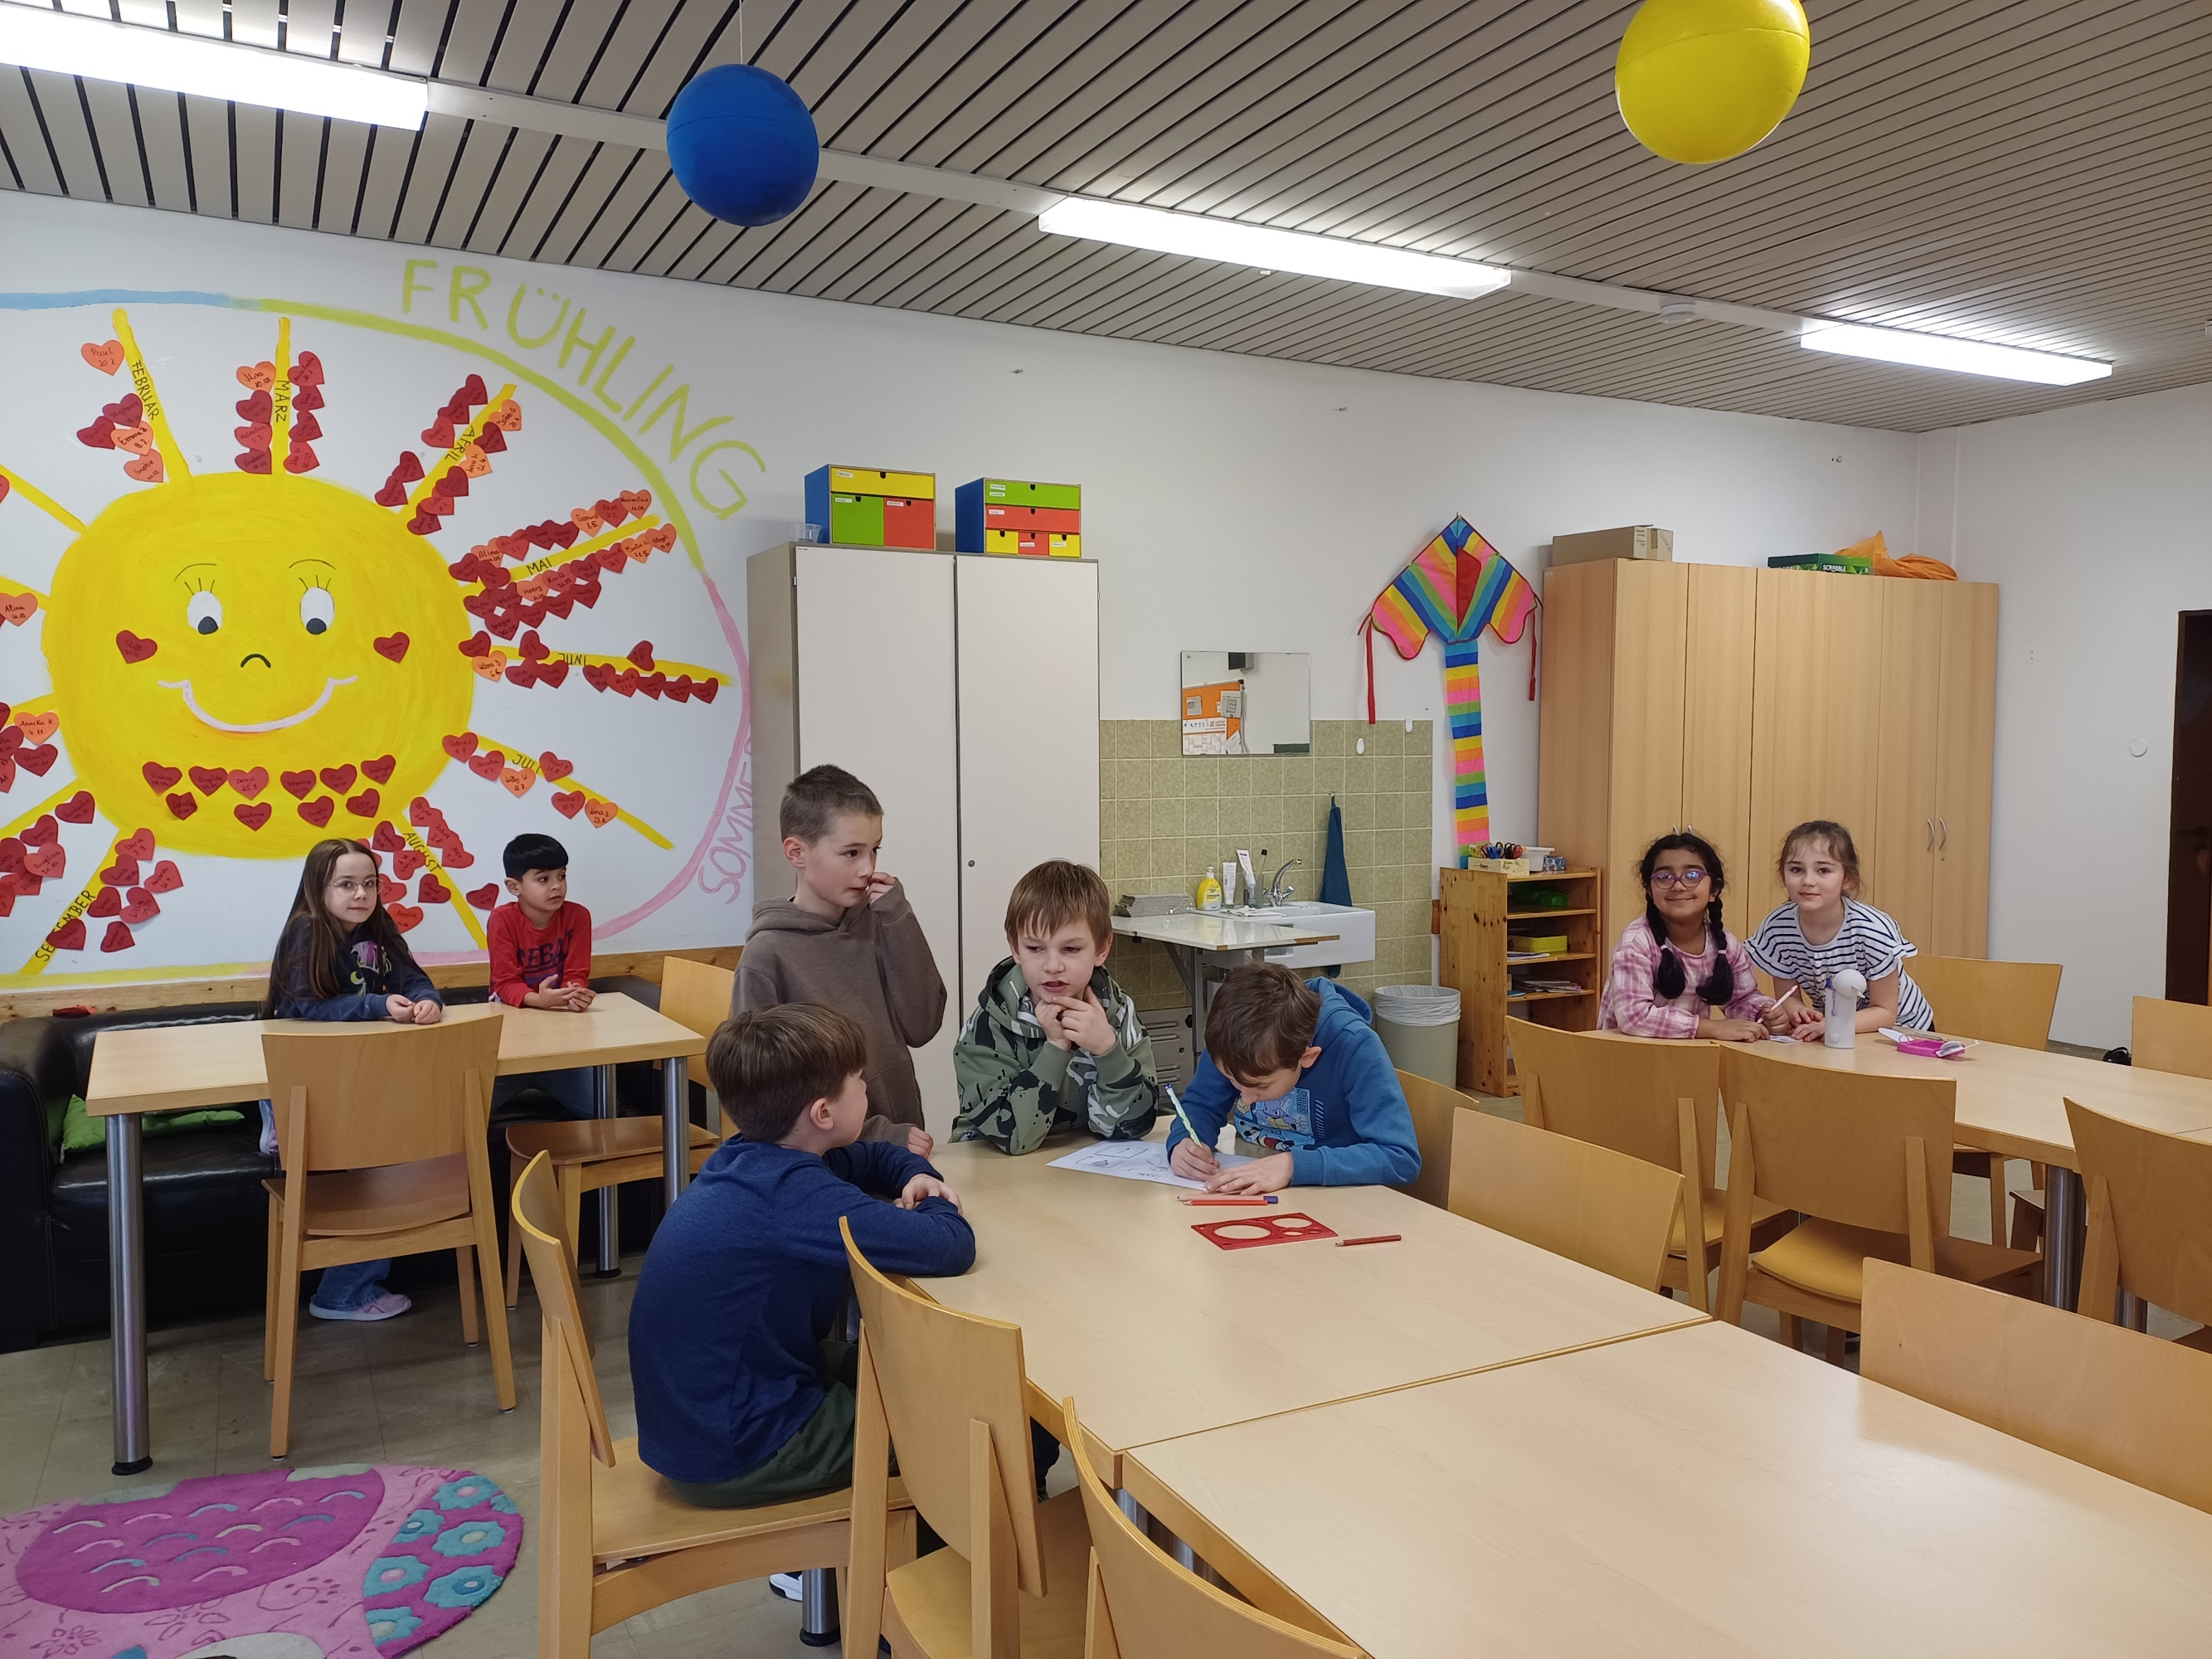
Kosten
Die Betreuung durch die offene Ganztagsschule wird vom Freistaat Bayern und dem Sachaufwandsträger finanziert und ist für die Eltern kostenfrei.
Gebühren entstehen lediglich durch die Teilnahme an der Mittagsverpflegung sowie durch zusätzlich buchbare Zeiten.
weniger Hausaufgabenstress
mehr Raum für eigene Erledigungen
mehr Zeit für die Familie

Für die Kinder
erfahrene Hilfe bei den Hausaufgaben
Kontakt zu gleichaltrigen Freundschaften
Betreuungszeiten:
Montag bis Donnerstag findet die Betreuung ab Unterrichtsende bis 16.00 Uhr statt. Für Schüler/innen aus Schnaittenbach fährt der Bus 15.10Uhr ab. Für Kinder aus Ehenfeld fährt der Bus um 15.20Uhr ab. Bei Bedarf werden die Kinder auch am Freitag bis 14.00 Uhr betreut. Hierbei entstehen zusätzlich 20 € kosten. Eine Ferienbetreuung wird kostenpflichtig jeweils eine Woche in den Oster- und Pfingstferien und in der letzten Woche der Sommerferien angeboten.
neue Freundschaften
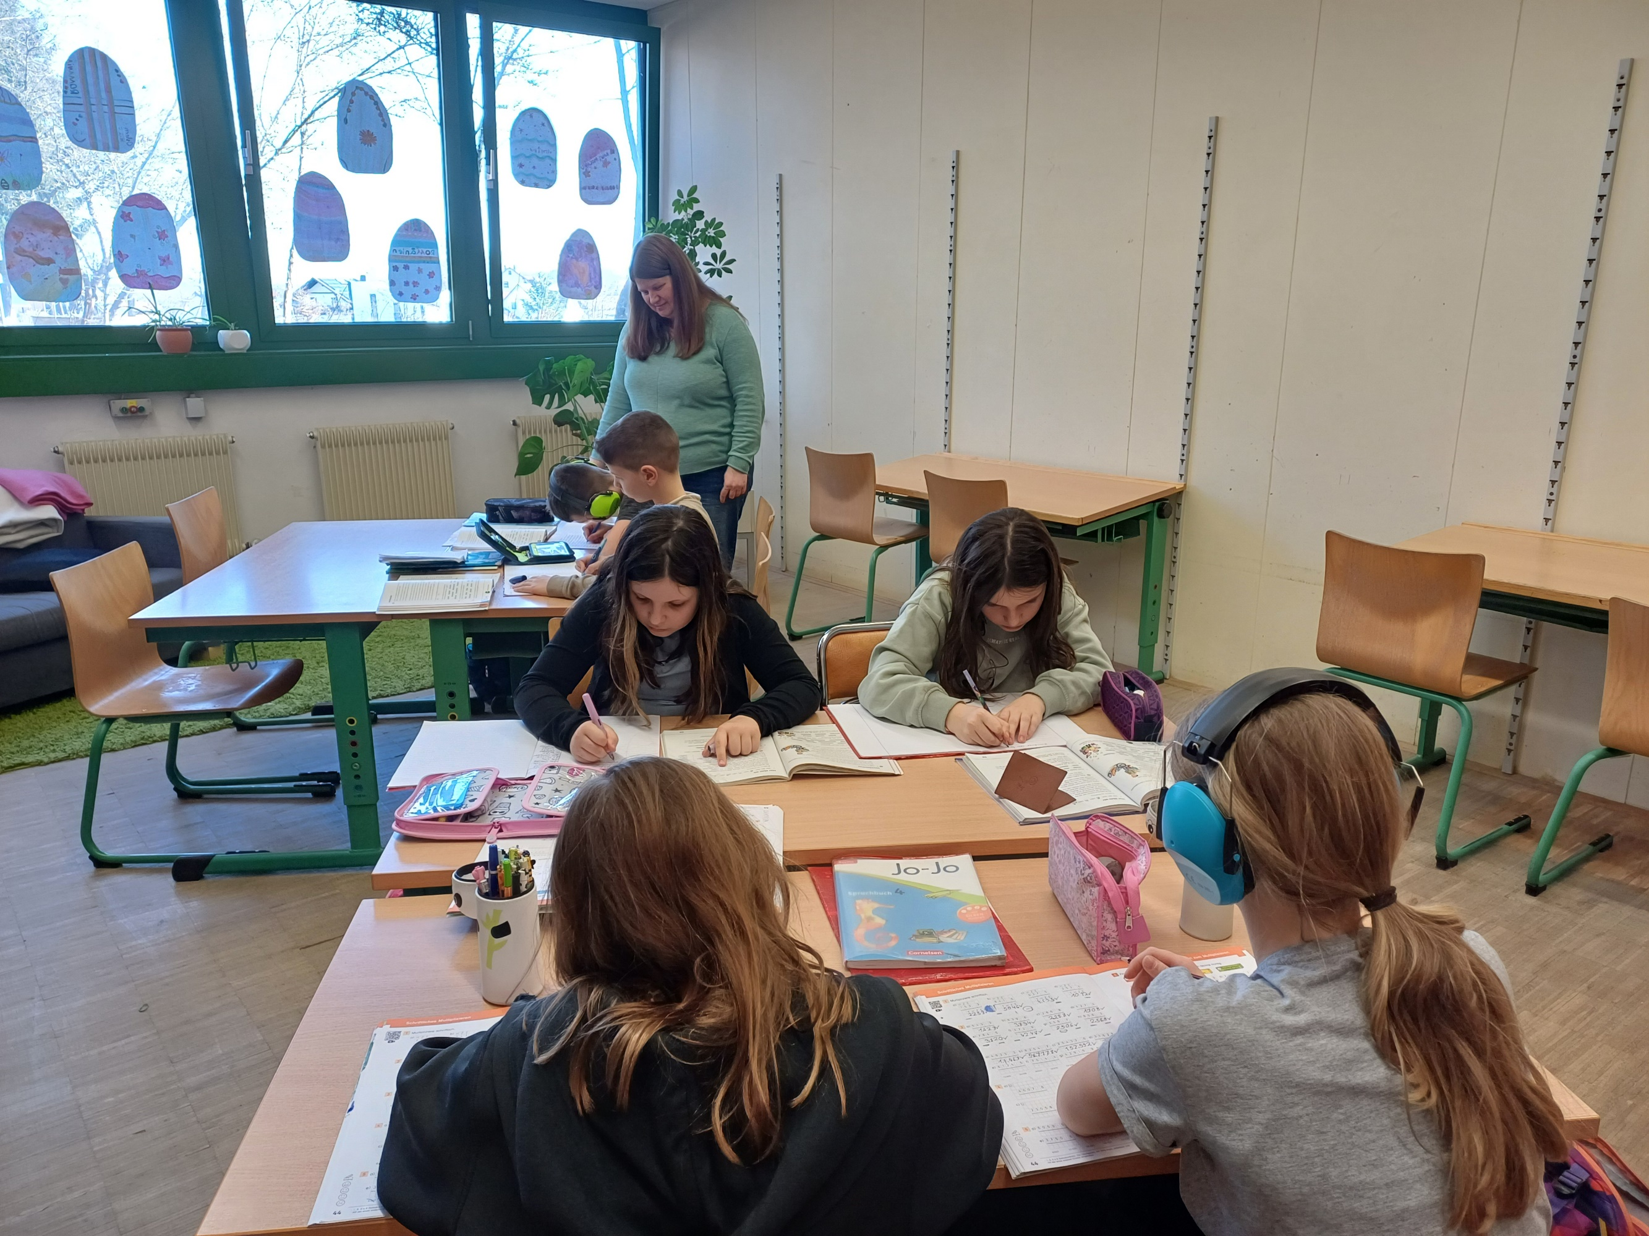

Grundsatz unserer Arbeit:
Förderung sozialer Fähigkeiten
Vermittlung von Regeln und Normen
ein wertschätzendes Miteinander

